Концепция

проектирования открытой образовательной среды школы

Ключевая идея
Образование – это важнейший социальный институт формирования гражданской позиции личности, что является одной из ведущих задач современного российского общества. Гражданская, личностная, социальная, культурная, этническая идентичность человека – предмет разработок ученых и практических работников в сфере образования. Достижение результатов при решении данной задачи, повышение конкурентоспособности российской системы образования предусматривает достижение высокого уровня информированности субъектов образовательного процесса, создание информационного деятельностного пространства, развития информационной среды, информационной культуры, функциональной грамотности и компетентности. Концепция модернизации российского образования на период до 2010 года и Федеральная целевая программа развития образования Российской Федерации на 2006-2010 гг., отмечая тенденцию перехода к информационному обществу, выдвигает новые требования к подготовке молодого поколения.
Развивающемуся обществу нужны современно образованные, нравственные, предприимчивые люди, которые могут оценивать качественно получаемую информацию, анализировать ее, понимать полезность и достоверность; самостоятельно принимать ответственные решения в ситуации выбора, прогнозируя их возможные последствия; способные к сотрудничеству; отличающиеся мобильностью, динамизмом, конструктивностью; обладающие развитым чувством ответственности за судьбу страны. Результатами образования должно стать развитие – личностное, социальное, общекультурное, интеллектуальное, коммуникативное.
Сегодня уделяется особое внимание взаимодействию и взаимовлиянию школы и социума, акцентируется внимание на роли образовательной среды в процессе формирования личности. Образовательная среда как системно организованное образовательное пространство для овладения различными видами и формами человеческой деятельности, имеющее свои социальные, социально-педагогические, психолого-педагогические, кадровые, материально-технические особенности, обеспечивает ученику условия для освоения главных принципов взаимодействия с разными социокультурными пространствами; помогает раскрывать себя миру, овладевать значимыми социальными ролями. В образовательной среде современного образовательного общества наряду с передачей социального опыта и ценностных ориентаций решается главная цель образования - формирование системы целостного мировоззрения; навыков самопознания и выявления собственных затруднений, освоение методов самостоятельного овладения знаниями и умениями.
В процессе разработки стратегии развития школы, программы развития в частности, нами было выявлено неразрешенное противоречие между тем, что образованию принадлежит значимая роль в развитии личности ученика, его жизненном становлении и тем, что современная школа все еще остается закрытой средой для взаимодействия с внешним социумом по многим направлениям их возможного взаимодействия. Школа оценивает и ценит способность выпускников решать познавательные проблемы в учебных, искусственно созданных ситуациях.
Данное противоречие предопределило проблему, которая заключается в поиске необходимых и достаточных условий для формирования открытой образовательной среды.
Под открытой образовательной средой мы понимаем определенную систему ресурсов и условий школы, способствующих формированию личности каждого ученика, а также возможностей для ее развития, содержащихся в социальном окружении, содействующую ее самоопределению в современном информационном обществе.
Открытую образовательную среду характеризуют следующие признаки:
- внешняя и внутренняя коммуникация;
- динамическое окружение с элементами неопределенности;
- наличие условий, позволяющих оптимально удовлетворять потребности и интересы субъектов образовательного процесса;
- признание роли учащегося как субъекта процесса образования;
- осуществление образовательного процесса в условиях демократизации, гуманизации при соблюдении прав и свобод человека;
- рефлексивный подход в управлении; сочетание современного менеджмента с общественной самодеятельностью и самоуправлением при постановке достижении общих целей;
- информационная обеспеченность внутренних и внешних процессов, ее доступность;
- внутренняя мотивация и готовность педагогов к работе в инновационном режиме;
- конкурентоспособность и способность к изменениям.
Ключевая идея - построение открытой образовательной среды как целостной системы, способствующей развитию школы и успешной социализации ученика посредством его самоопределения в современном информационном обществе.
Под целостной системой образовательной среды школы мы понимаем взаимодействие и взаимовлияние урочного и внеурочного пространств, основанных на принципах здоровьесбережения, мотивации, расширения информационного пространства и связей с внешним социумом.

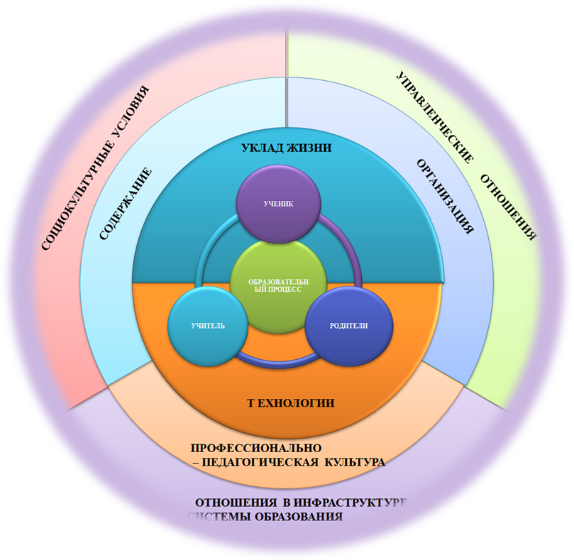

В открытую образовательную среду школы включаем внутришкольные структуры, обеспечивающие связь со средой, и совокупность социальных структур, выполняющих общие со школой социально-педагогические функции и имеющих возможность взаимодействовать со школой при выполнении этих функций. Открытую образовательную среду школы мы проектируем как среду, состоящую из социальных коалиций, куда входят различные ведомства и службы, организации, прямо или косвенно имеющие отношение к проблемам детства, различные среды самореализации ребенка: семья, улица, дополнительное образование, общественная самодеятельность.

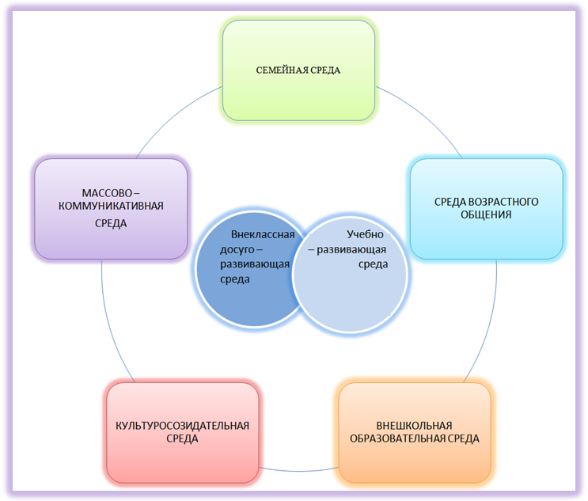

Это обеспечивает практические формы включения детей в реальную жизнь, формирование у них способностей проектирования и анализа собственного действия в меняющихся социальных условиях.
Создание открытой школьной образовательной среды предусматривает работу в двух встречных направлениях: введение учащихся во внешний по отношению к школе социум и включение внешнего социума в образовательное пространство школы, что станет одним из условий успешной социализации учащихся школы.
Под социализацией ученика мы понимаем процесс усвоения учеником образцов поведения, психологических установок, социальных норм и ценностей; системы знаний и умений, позволяющих ему эффективно действовать в информационном обществе.
Педагогическому коллективу в своем развитии необходимо перенести акцент в профессиональной деятельности с преподавания, как активного педагогического воздействия на ученика, в область формирования деятельностной среды, в которой происходит его самообучение и саморазвитие всех субъектов образовательного процесса.
Поставленная коллективом ключевая проектная идея была сформулирована в результате проведения внутришкольного мониторинга образовательной среды школы, внешней экспертизы, оценки уровня профессиональной компетентности педагогов и анализа современных научных исследований и практического опыта.

Приоритетные цели, принципы и задачи и предполагаемые результаты
Приоритетная цель:
формирование открытой образовательной среды, обеспечивающей условия для становления и развития личности ученика, способной к самоопределению в современном информационном обществе.
Под целостной системой образовательной среды школы мы понимаем взаимодействие и взаимовлияние урочного и внеурочного пространств, основанных на принципах здоровьесбережения, мотивации, расширения информационного пространства и связей с внешним социумом.
Создание открытой школьной образовательной среды предусматривает работу в двух встречных направлениях: введение учащихся во внешний по отношению к школе социум и включение внешнего социума в образовательное пространство школы, что станет одним из условий успешной социализации учащихся школы. Мы считаем, что ребенок, чтобы стать личностью, должен пройти путь от восприятия до потребности действия .
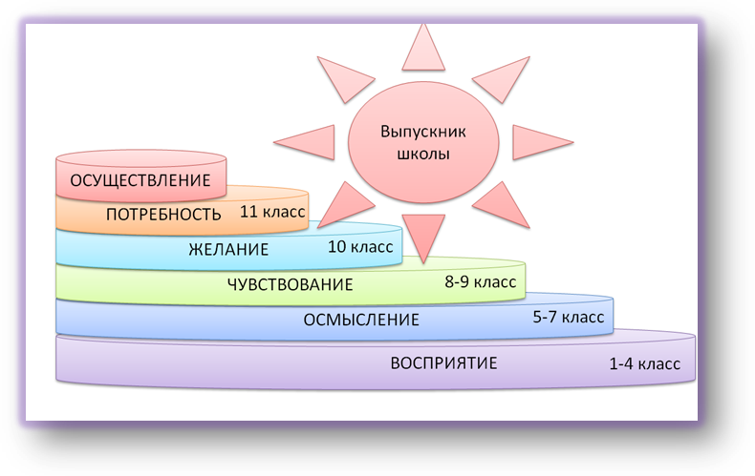
Под самоопределением личности мы понимаем выявление и утверждение ее собственной позиции в проблемных ситуациях; готовность найти, определить свое место в жизни, в обществе, в деятельности.

Основные принципы проектирования открытой образовательной среды школы:

Личного подхода, предполагающий
- ценность личности, заключающейся в самоценности ребенка;
- уникальность личности, состоящей в признании индивидуальности каждого ребенка;
- приоритет личностного развития, когда обучение выступает не как самоцель, а как средство развития личности каждого индивидуума;
- субъективность учебно-воспитательного процесса, ориентация на внутреннюю мотивацию обучения и свободу выбора ребенком сфер приложения сил в организации школьной жизни;
- самореализацию – раскрытие и развитие природных возможностей, задатков, способностей, потребностей и склонностей;
- социализацию – осознание и освоение человеком современных культурных ценностей, знаний, форм бытовой, экономической, социальной, духовной жизни; адаптация к существующим в обществе правилам и нормам жизни;
- индивидуализацию - это развитие продуктивного, творческого индивидуального, неповторимого потенциала личности.
Гуманности, предполагающий
- создание в школе атмосферы заботы о здоровье и благополучии, уважения чести и достоинства личности ребенка, педагога;
- развитие таких ценностей и приоритетов, как сохранение и развитие жизни на Земле, разумное отношение к природным богатствам России;
- формирование человеческих взаимоотношений на основе дружелюбия, доброжелательности, национального согласия, сотрудничества, взаимной помощи, заботы и ответственности, справедливости, правдивости, честности, совестливости, порядочности;
- создание действенной службы социально–педагогической и психологической помощи школьникам.
Реальности, предполагающий тесную координацию целей и направлений воспитания и обучения с объективными тенденциями развития жизни общества, развития у учащихся качеств, которые позволяют им успешно адаптироваться к трудностям и противоречиям современной жизни. В этой связи особое значение приобретают воспитание правовой и политической культуры личности на основе знания современного законодательного процесса, государственного устройства общества, конституционных прав, свобод и обязанностей.
Демократичности, предполагающий организацию всей школьной деятельности на основе подходов, противоположных авторитарности, бюрократии, с одной стороны, и анархической вседозволенности – с другой, реализуется в системе обучения и воспитания через:
- разработку системы локальных актов, определяющих содержание, цели, по определенным направлениям деятельности в школе;
- создание отношений в коллективе, на основе взаимного уважения прав и свобод учителей, учеников, родителей;
- разработка и внедрение в школе ученического самоуправления, кодексов, уставов и правил поведения, устанавливающих взаимную ответственность членов коллектива в осуществлении личных прав и свобод;
- развитие коллективных и коллегиальных начал управления и самоуправления школой с равноправным участием педагогов, родителей, учащихся;
- развитие гражданской инициативы, приобретение практического опыта участия в современных демократических процессах.
Эффективности социального взаимодействия, обращающий школу к тесному сотрудничеству с другими учреждениями, особенно дополнительного и профессионального образования, связь школы с социокультурной средой, родителями; открывающий доступ в мировое образовательное пространство, предполагающий формирование навыков социальной адаптации, самореализации,дающий возможность получить образование всем учащимся, школа равных возможностей для всех и каждого,
Здоровьясбережения - ориентации на решение таких значимых проблем, устранение которых в сумме может дать максимально возможный полезный эффект оздоровления учащихся и учителей;

Для реализации приоритетной цели определены задачи:
- обновление содержания образования с целью реализации принципов личностно-ориентированного образования в коммуникативном пространстве для повышения качества формирования общих учебных умений, навыков и способов деятельности, таких как познавательные, информационно-коммуникативные, рефлексивные; повышения мотивации активной учебной деятельности учащихся; сохранения и укрепления здоровья;
- внедрение современных технологий образования, способствующих развитию умений работать с информацией, моделировать новые объекты и процессы, самостоятельно планировать и выстраивать алгоритмы собственных действий;
- повышение информационной компетентности педагогов с целью формирования у них рефлексивного отношения к собственной деятельности, готовности и способности к изменению содержания образования в зависимости от потребностей общества;
- совершенствование системы управления, способной адекватно реагировать на любые новшества и инновации в организации жизнедеятельности школы; проявляющую готовность совершенствовать систему управления качеством образования на основе исследования и реализации социального заказа на новые образовательные результаты;
- включение ресурсов внешнего социума для создания в рамках открытой образовательной среды системы условий, способствующих формированию у учащихся необходимых компетенций для решения проблем;
- разработка системы мониторинга и экспертизы, с определением критериев и показателей оценки уровня образованности, воспитанности и социализации ученика; эффективности взаимодействия триады «учитель – ученик – родитель».
Планируемые результаты реализации программы развития
- Создание открытой образовательной среды (система условий, ресурсное обеспечение), способствующей успешному самоопределению учащихся в современном информационном обществе;
- модернизация содержания образования, обеспечивающая высокое качество образования;
- развитие умений учащихся и педагогов работать с информацией, моделировать и планировать собственную деятельность на основе внедрения новых образовательных технологий;
- внедрение в практику системы воспитательной работы школы условий, обеспечивающих принятие ценностей общества всеми участниками образовательного процесса; способность к позитивной деятельности; развитие активности, ответственности, гражданственности, патриотизма;
- совершенствование системы управления в условиях открытого образовательного пространства с привлечением родителей и общественности;
- формирование проектной культуры педагога и ученика: готовность создавать модель собственной жизни в соответствии со своей жизненной позицией, индивидуальными особенностями;
- внедрение в практику работы школы технологии портфолио: педагога, ученика.
Вышеперечисленные изменения позволят обеспечить высокую степень адаптивности субъектов образовательного процесса к условиям неопределенной социокультурной ситуации в современном быстро меняющемся мире, создадут возможность перехода на уровень творческого развития личности.

Выпускник школы
Одной из основных интегральных характеристик выпускника нашей школы станут социальная зрелость, способность к социальному самоопределению, которые необходимы выпускнику школы для его интеграции и свободной ориентации в сложных административных, социально-экономических, социокультурных, образовательных, производственных и других структурах современного общества.
Выпускник школы представляется нам конкурентоспособным человеком, который может адаптироваться к быстро меняющимся условиям в окружающей его среде. Кроме того, его характеризуют созидательная направленность личности, направленность на достижение успеха в учебной, социально-педагогической, дальнейшей профессиональной деятельности, умение поставить цель и достичь ее, умение планировать и самоконтролировать свою деятельность, способность к конструктивному критическому анализу, владение методами решения проблем, социально-экономическая и социально-трудовая активность, потребность в здоровом образе жизни, способность к эффективному взаимодействию, устойчивая самооценка, чувство собственного достоинства. При этом для него значимы общечеловеческие ценности, такие как толерантность, гуманизм, справедливость, милосердие. У него будут сформированы навыки социального творчества, социально-трудовые навыки, он получит опыт социального взаимодействия, разработки социальных инициатив и проектов.

Педагог школы
Педагог, организующий социальное становление личности в открытой образовательной среде, должен обладать рядом профессионально-личностных качеств: активной гражданской позицией, ответственностью, умением вести диалог и уважать позицию учащегося. Педагог должен быть специалистом-профессионалом в своей образовательной области, но не замкнутым лишь на своей программе, а имеющим направленность на выполнение социально-педагогических, социально-воспитательных функций.

Структура комплексной оценки эффективности программы развития школы:
- мониторинг качества образования;
- мониторинг профессионализма учителя (методическая служба школы);
- результативность внедрения новых технологий;
- мониторинг здоровья (медико-социально-психологическая служба школы);
- мониторинг психологической комфортности среды;
- изучение мнения общественности (опросы, анкеты, форум на школьном сайте).

